物联网工程技术专业2021级《数据采集与处理技术》课程实践
2024-2025学年第1学期
学号：2140501027 姓名：王博旸 班级：物联网工程技术2101 成绩：
名称：MySQL数据库的安装及使用（1） |  |  |  | 学时数：2学时
日 期： | 2024.9.20 | 地 点： | 人工智能实验室 | 指导老师： | 刘璐
实验软件及环境、实验器材：
一、目的
1、掌握MySQL数据库安装过程。
2、掌握MySQL数据库的基本语法。

二、内容
1、安装MySQL数据库。
2、创建一个school数据库，在该数据库中创建一个student表，包括sno、sname、ssex、sage字段。
3、创建一个class数据库，创建student表和score表，表的内容如下：
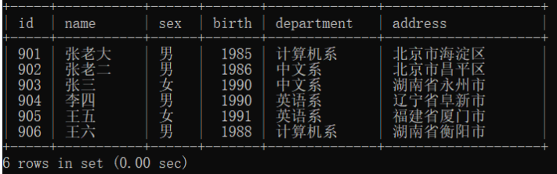
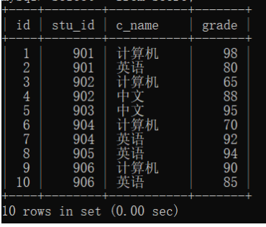
- 查询student表的所有记录；
- 从student表中查询计算机系和英语系的学生的信息；
- 修改李四的出生年份为1991年；
- 删除两个表。

三、过程及结果
程序代码及屏幕截图：
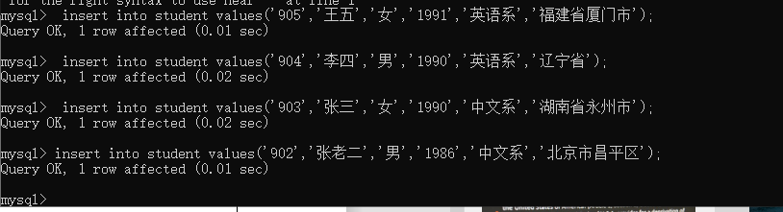
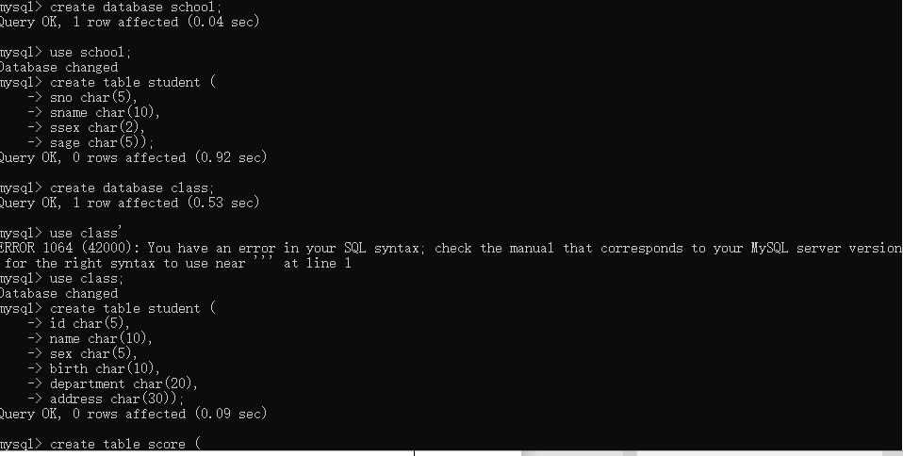
1.
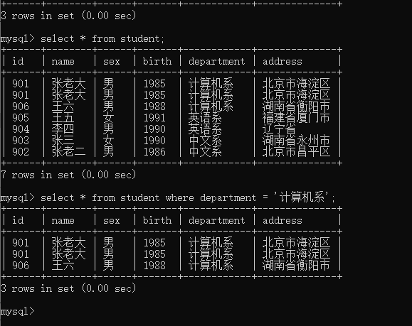
2.

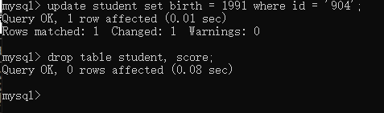

四、总结
1、操作中需要注意的事项
1.创建之前要了解程序需求，确定数据类型和关系。
2.选择有意义的命名，避免使用无意义或复杂命名方式。
3.选择哈市的字符集和排序。
4.谨慎至用用户权限。
5.创建后确保数据的插入和更新操作正常。
2、存在问题与改进措施
1.要仔细认真避免出错。
2.确保基本内容不出错。
3、个人小结

通过本次学习了解了如何用SQL创建表格，在创建MYsql数据库时，要多方面考虑，明确程序要求，帮助构建合理数据库结构，排序时也要注意字符集和排序规则的选择。创建后要进行全面测试和验证，确保数据库操作正常且数据完整一致。需要进行多方面多角度考虑。

五、教师评语

